报告标题

报告人^{1,*}，第二作者²，…
¹工作单位，地址，邮编
²工作单位，地址，邮编
*Email: xxx@xxx

摘要正文。中文，五号宋体，单倍行距。英文字符用五号，Times New Roman字体。中文摘要不超过400字。

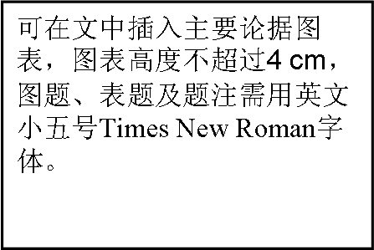
Fig. 1 Figure title in English
关键词：关键词一；关键词二；关键词三（五号宋体，关键词个数不超过5个）
参考文献
[1] Zhang, S.; Li, S.; Zhou, W.; Zheng, L. Chem. Phys. 2011, 135: 14304.
[2] 作者一, 作者二, 作者三, 作者四. 杂志名称, 2010, 26(4): 1051

作者简介
五号宋体。
照片
4*3cm
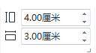
（2寸彩色照片）

限1页以内

